1. Dado um vetor V = {1, 2, 3, 4, 5, 6, 7, 8, 9, 10}, criar um programa que imprima estes valores na tela.

**public** **class** arrayLista01 {

**public** **static** **void** main(String[] args) {

**int** V[] = **new** **int** [10];

V[0] = 1;

V[1] = 2;

V[2] = 3;

V[3] = 4;

V[4] = 5;

V[5] = 6;

V[6] = 7;

V[7] = 8;

V[8] = 9;

V[9] = 10;

System.***out***.printf("V = { %d, %d, %d, %d, %d, %d, %d, %d, %d, %d}\n\n", V[0],V[1],V[2],V[3],V[4],V[5],V[6],V[7],V[8],V[9]);

System.***out***.println("OU\n");

**for** (**int** i = 0; i < 10; i++) {

System.***out***.println(V[i]);

}

}

}

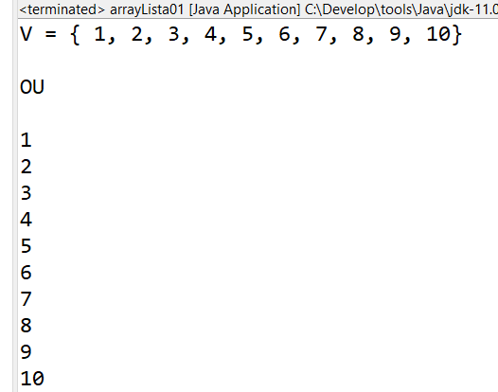

1. Dado um vetor V = {5, 10, 8, 4, 9, 16, 28, 40, 80, 10} criar um programa que efetua a soma dos valores e imprima o resultado.

**public** **class** arrayLista02 {

**public** **static** **void** main(String[] args) {

**int**[] vetorV = **new** **int** [10];

**int** somatoriaValor = 0;

vetorV[0] = 5;

vetorV[1] = 10;

vetorV[2] = 8;

vetorV[3] = 4;

vetorV[4] = 9;

vetorV[5] = 16;

vetorV[6] = 28;

vetorV[7] = 40;

vetorV[8] = 80;

vetorV[9] = 10;

**for** (**int** i = 0; i < 10; i++) {

somatoriaValor = somatoriaValor + vetorV[i];

}

System.***out***.printf("A soma dos valores é: %s", somatoriaValor );

}

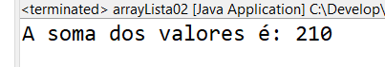

03) Dado um vetor V = {85.0, 105.0, 40.0, 90.0, 35.0, 65.0, 33.0, 22.0, 19.0, 50.0}, criar um programa que efetua a média dos valores e imprima o resultado.

**public** **class** arrayLista03 {

**public** **static** **void** main(String[] args) {

**double**[] vetorV = **new** **double** [10];

**double** somatoriaValor = 0;

**double** mediaValores;

vetorV[0] = 85.0;

vetorV[1] = 105.0;

vetorV[2] = 40.0;

vetorV[3] = 90.0;

vetorV[4] = 35.0;

vetorV[5] = 65.0;

vetorV[6] = 33.0;

vetorV[7] = 22.0;

vetorV[8] = 19.0;

vetorV[9] = 50.0;

**for** (**int** i = 0; i < 10; i++) {

somatoriaValor = somatoriaValor + vetorV[i];

}

mediaValores = (somatoriaValor) / 10;

System.***out***.printf("MÉDIA DOS VALORES DO VETOR V: %.1f", mediaValores );

}

}

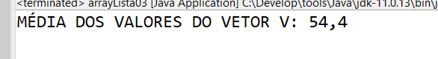

04) Dado um vetor V = {1, 2, 3, 4, 5, 6, 7, 8, 9, 10}, criar um programa que imprima este conjunto acompanhado do seu elemento simétrico em relação a sua posição no conjunto, ou seja, a impressão será: 1 - 10, 2 - 9, 3 - 8, 4 - 7, 5 - 6, 6 - 5, 7 - 4, 8 - 3, 9 - 2, 10 - 1.

**public** **class** arrayLista04 {

**public** **static** **void** main(String[] args) {

**int** V[] = **new** **int** [10];

V[0] = 1;

V[1] = 2;

V[2] = 3;

V[3] = 4;

V[4] = 5;

V[5] = 6;

V[6] = 7;

V[7] = 8;

V[8] = 9;

V[9] = 10;

//Preenchendo o vetor V

**for** (**int** i = 0; i < 10; i++) {

System.***out***.printf(" %s - %s,", V[i] , V[9-i]);

}

}

}

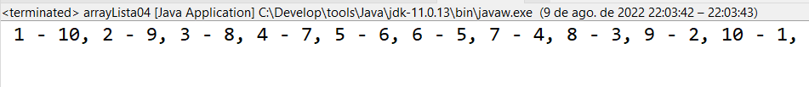

04-a) Dado um vetor V = {1, 2, 3, 4, 5, 6, 7, 8, 9, 10}, criar um programa que imprima este conjunto acompanhado do seu elemento simétrico em relação a sua posição no conjunto, ou seja, a impressão será: 1 - 10, 2 - 9, 3 - 8, 4 - 7, 5 - 6, 6 - 5, 7 - 4, 8 - 3, 9 - 2, 10 - 1.

**public** **class** arrayLista04 {

**public** **static** **void** main(String[] args) {

**int** V[] = **new** **int** [10];

V[0] = 1;

V[1] = 2;

V[2] = 3;

V[3] = 4;

V[4] = 5;

V[5] = 6;

V[6] = 7;

V[7] = 8;

V[8] = 9;

V[9] = 10;

//Preenchendo o vetor V

**for** (**int** i = 0; i < 1 ; i++) {

System.***out***.printf(" Vetor V = { %s - %s,", V[i] , V[9-i]);

}

**for** (**int** i = 1; i < 9; i++) {

System.***out***.printf(" %s - %s,", V[i] , V[9-i]);

}

**for** (**int** i = 9; i < 10; i++) {

System.***out***.printf(" %s - %s }", V[i] , V[9-i]);

}

}

}

Vetor V = { 1 - 10, 2 - 9, 3 - 8, 4 - 7, 5 - 6, 6 - 5, 7 - 4, 8 - 3, 9 - 2, 10 - 1 }

05) Dado um vetor V = {91, 10, 50, 89, 45, 80, 2, 45, 3, 105, 95, 13, 26, 49, 50}, criar um programa a que receba um número pelo teclado, verifique e imprima na tela se este número existe no vetor.

**import** java.util.Scanner;

**public** **class** arrayLista05 {

**public** **static** **void** main(String[] args) {

Scanner leitor = **new** Scanner(System.***in***);

**int** V[] = **new** **int** [14];

**int** n;

**int** cont = 0;

V[0] = 91;

V[1] = 10;

V[2] = 50;

V[3] = 89;

V[4] = 45;

V[5] = 80;

V[6] = 2;

V[7] = 45;

V[8] = 3;

V[9] = 105;

V[10] = 95;

V[11] = 13;

V[12] = 26;

V[13] = 49;

System.***out***.println("Digite um número: ");

n = leitor.nextInt();

**for**(**int** i = 0; i < 14; i++) {

**if** (V[i] == n ) {

System.***out***.printf("O número ‘%d’ existe no vetor." , n);**break**;

} **else** {

cont = cont + 1;

}

**if** ( cont == 14) {

System.***out***.printf("O número ‘%d’ não existe no vetor.", n);

}

}

}

}

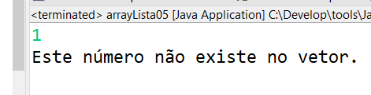

06) Dado um vetor V = {56, 48, 9, 48, 60, 13, 24, 27, 13, 56, 85, 9, 48, 55, 9}, criar um programa que leia um número e informe na tela quantas vezes este número foi encontrado no vetor.

07) Criar um programa preencha um vetor de inteiros de 10 posições, via teclado. Após o preenchimento do vetor, o programa deverá verificar quais são os elementos ímpares e gerar um novo vetor com esses elementos. Por fim, o programa deverá exibir na tela os dois vetores.